ПАМЯТКА НАСЕЛЕНИЮ ПРИ ОБМОРОЖЕНИИ
В связи с понижением температуры увеличивается вероятность возникновения переохлаждений и обморожений.
Обморожение (отморожение) представляет собой повреждение какой-либо части тела (вплоть до омертвения) под воздействием низких температур. Чаще всего обморожения возникают в холодное зимнее время при температуре окружающей среды ниже -10oС - -20o С. При длительном пребывании вне помещения, особенно при высокой влажности и сильном ветре, обморожение можно получить осенью и весной при температуре воздуха выше нуля.
К обморожению на морозе приводят тесная и влажная одежда и обувь, физическое переутомление, голод, вынужденное длительное неподвижное и неудобное положение, предшествующая холодовая травма, ослабление организма в результате перенесённых заболеваний, потливость ног, хронические заболевания сосудов нижних конечностей и сердечно-сосудистой системы, тяжёлые механические повреждения с кровопотерей, курение и пр.
При общем переохлаждении охлаждается весь организм и наблюдается низкая температура тела.

Основные профилактические мероприятия по предупреждению переохлаждения и обморожения
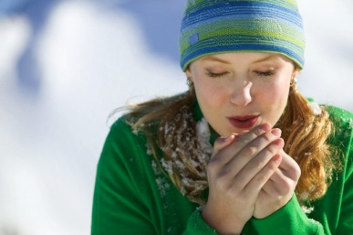
1. Перед выходом на улицу заранее знакомиться с прогнозом погоды и правильно подбирать одежду в зависимости от состояния погоды (в ветреную погоду одевать не продуваемую верхнюю одежду, в сырую – непромокаемую верхнюю одежду, в холодную – шерстяную, многослойную по типу «термоса», чтобы между складками одежды сохранялся теплый воздух).
2. Принимать теплую пищу перед выходом на улицу.
3. Совершать активные двигательные движения на улице.
4. По возможности, кроме хлопчатобумажных, необходимо надевать и шерстяные носки. Тесная обувь и сырые стельки служат предпосылкой для переохлаждения. Шерстяные материалы впитывают влагу, оставляя кожу сухой.
5. Не принимать алкоголь и психотропные вещества. Любое опьянение создает иллюзию тепла, замедляет реакции, уменьшает возможность концентрации.
6. Стараться не курить на морозе, т.к. во время курения происходит спазм сосудов, уменьшается приток крови к конечностям.
7. Укрывать открытые участки тела. Варежки, шарфы, шапки - обязательны. Перед выходом стараться смазывать оставшиеся участки тела жирным кремом, в составе которого нет воды.
8. Избегать контакта кожи с металлом на улице.
Признаки обморожения и общего переохлаждения
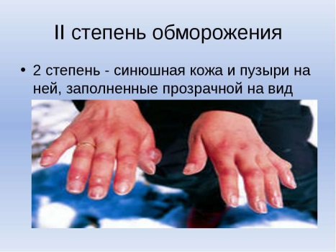
- кожа бледно-синюшная;
- температурная, тактильная и болевая чувствительность отсутствуют или резко снижены;
- при отогревании появляются сильные боли, покраснение и отек мягких тканей;
- при более глубоком повреждении через 12-24 ч. возможно появление пузырей с кровянистым содержимым;
- при общем переохлаждении человек становится вялым, безучастным к окружающему, его кожные покровы бледные, холодные, пульс частый, артериальное давление снижено, температура тела ниже 36° С.
Мероприятия по оказанию первой помощи при общем переохлаждении и обморожении
Действия при оказании первой медицинской помощи различаются в зависимости от степени обморожения, наличия общего охлаждения организма, возраста и сопутствующих заболеваний. В первую очередь необходимо:
- зайти или перенести пострадавшего в ближайшее тёплое помещение.
- снять промерзшие вещи - куртку, брюки, обувь, носки, варежки.
- исключить резкое прогревание. При первой стадии обморожения для восстановления кровообращения можно растереть замерзшие части тела. Но при всех остальных стадиях это может нанести вред, так как холод привел к значительным повреждениям тканей. Какая из стадий обморожения присутствует – узнать невозможно, поэтому лучше дать телу постепенно прогреваться и восстановить кровообращение в пострадавших участках. Для этого нужно переодеться в сухую теплую одежду, укутаться одеялом (обмороженные участки тела укутывать в последнюю очередь) и выпить теплые напитки - чай, молоко, бульон;
- вызвать врача. Это обязательный пункт при оказании помощи человеку, пострадавшему от обморожения.
При обморожении запрещено:
1. Пить спиртное.
2. Энергично двигаться на улице.
3. Не рекомендуется: проводить массаж, растирание снегом, шерстяной тканью, применять теплые ванночки, прикладывать грелку, делать согревающие компрессы, смазывать кожу маслами или жирами. Растирание снегом приводит к еще большему охлаждению, а кристаллики льда повреждают кожу, в результате чего может произойти инфицирование.

01 – ЕДИНАЯ СЛУЖБА СПАСЕНИЯ
112 – для абонентов мобильной связи
6-59-29 – оперативная дежурная ЕДДС
г.о. Новокуйбышевск
ВНИМАНИЕ! Больше всего подвержены переохлаждению и обморожению дети и пожилые люди! У детей не сформирована терморегуляция организма, а у пожилых чаще всего - нарушена.

